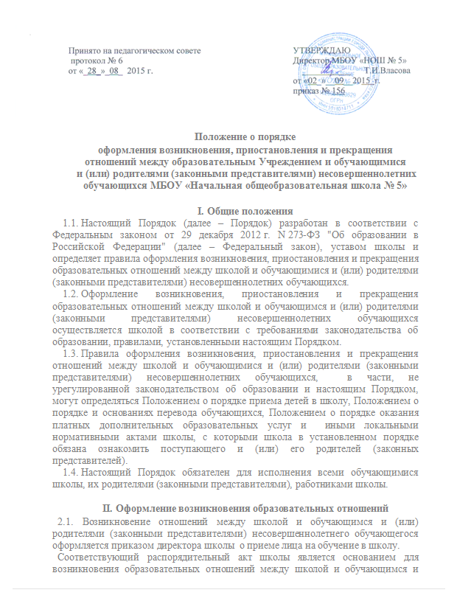

(или) родителями (законными представителями) несовершеннолетнего обучающегося.
2.2. Права и обязанности обучающегося, предусмотренные законодательством об образовании и локальными нормативными актами школы, возникают у лица, принятого на обучение, с даты, указанной в распорядительном акте школы о приеме лица на обучение.

III. Оформление изменения образовательных отношений
3.1. Изменение отношений между школой и обучающимся и (или) родителями (законными представителями) несовершеннолетнего обучающегося оформляется распорядительным актом (приказом), изданным директором школы или уполномоченным им лицом, который является основанием для изменения соответствующих образовательных отношений.
3.2. Если с обучающимся (родителями (законными представителями) несовершеннолетнего обучающегося) заключен договор об образовании, распорядительный акт издается на основании внесения соответствующих изменений в такой договор.
3.3. Права и обязанности обучающегося, предусмотренные законодательством об образовании и локальными нормативными актами школы, изменяются с даты издания распорядительного акта или с иной указанной в нем даты.

IV. Оформление прекращения образовательных отношений
4.1. Прекращение отношений между школой и обучающимся и (или) родителями (законными представителями) несовершеннолетнего обучающегося оформляется распорядительным актом (приказом директора) школы об отчислении обучающегося из школы в связи с получением начального общего образования или досрочно по основаниям, установленным Федеральным законом.
4.2. Распорядительный акт школы об отчислении обучающегося является основанием для прекращения образовательных отношений.
4.3. Если с обучающимся или родителями (законными представителями) несовершеннолетнего обучающегося заключен договор об оказании платных дополнительных образовательных услуг, при досрочном прекращении образовательных отношений такой договор расторгается на основании распорядительного акта школы об отчислении обучающегося из школы.
4.4. Права и обязанности обучающегося, предусмотренные законодательством об образовании и локальными нормативными актами школы прекращаются с даты его отчисления из школы, в связи с получением начального общего образования.
4.5.При досрочном прекращении образовательных отношений школа в трехдневный срок после издания распорядительного акта об отчислении учащегося выдает лицу, отчисленному из школы, справку о периоде обучения по образцу, самостоятельно устанавливаемому школой.

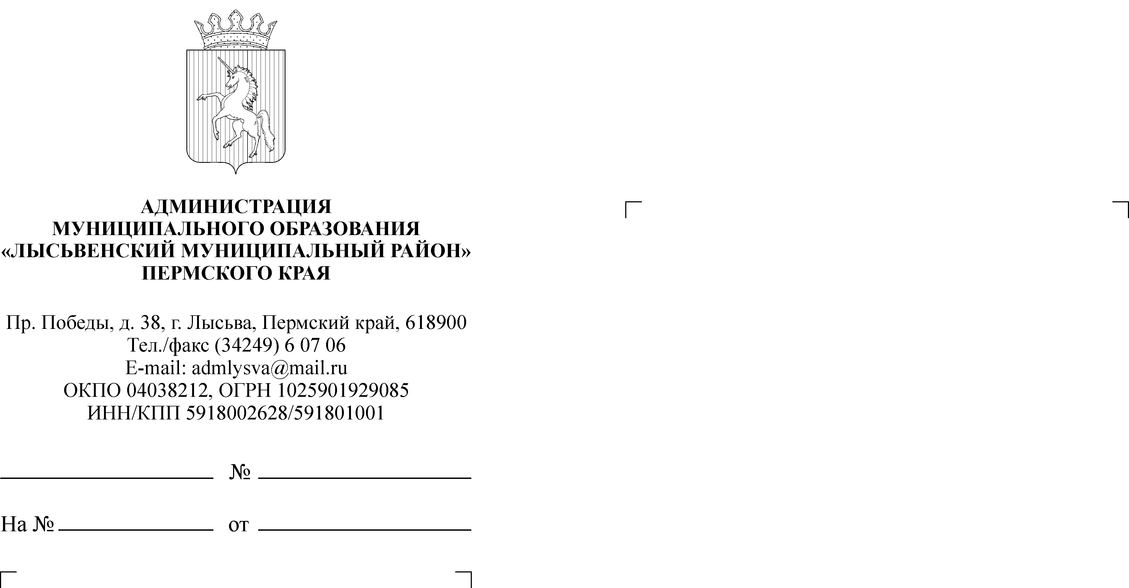
Управление образования
администрации города Лысьвы
Муниципальное бюджетное общеобразовательное учреждение
«НАЧАЛЬНАЯ ОБЩЕОБРАЗОВАТЕЛЬНАЯ ШКОЛА №5» Г.ЛЫСЬВА

СПРАВКА
№______ от «___»_________20__г.
Дана _________________________________, _________ года рождения
учащемуся(йся) ______ класса в том, что
за________________20__ - 20__ учебного года имеет следующие отметки:

Предмет | Отметка

Директор школы Т.И. Власова

Классный руководитель ________________

